SOCIEDADE EDUCACIONAL DE ITAPIRANGA – SEI
CENTRO UNIVERSITÁRIO FAI - UCEFF

KARINE FATIMA DE MOURA THOMAS

PROJETO DE PESQUISA

Itapiranga, SC
2018

KARINE FATIMA DE MOURA THOMAS

PROJETO DE PESQUISA

Projeto de Pesquisa apresentado como requisito parcial para a aprovação na Disciplina de Estágio Supervisionado IV: espaços não escolares do Curso de Pedagogia da UCEFF– Centro Universitário.

Itapiranga, SC
2018

- TEMA

Uma volta ao passado: revivendo a infância “esquecida”.

- JUSTIFICATIVA

Trabalhar com pessoas não é algo fácil, pois todos tem uma forma diferente de ver o mundo, portanto, pode-se ressaltar o quanto valioso é trabalhar com estes que pensam diferente que nós, para isso será trabalhado com idosos, pessoas que tem uma vasta experiência de vida, um longo caminho já percorrido.
Contudo, cabe ainda salientar que na grande maioria das vezes os idosos são os mais esquecidos, sendo deixados de lado pela sociedade, até mesmo pela própria família, estes atos fazem com que os mesmos esquecem parcialmente de viver suas vidas, não fazendo um bom aproveitamento da mesma.
Desta forma, trabalhar com pessoas que tem muita bagagem enquanto pessoas torna-se algo abstruso, pois cada qual tem sua forma de ver a vida, mas eles mal sabem que o importante é sempre ter sua infância viva dentro de si, entretanto é algo que é deixado de lado.
Para tal preparação para refletir e reviver uma infância que se perdeu no tempo, faz-se necessário que os mesmos estejam conscientes e preparados, pois este momento de tal forma trará lembranças, cujas podem ser boas ou ruins, portanto é de suma importância se dar uma atenção especial a pessoas que até então tem muito a nos cotar, a nos agregar na bagagem enquanto sujeitos, a reviver algo que muitas vezes, nem ao menos viveram fazer com lembrem de momentos únicos e que com este trabalho revitalizem suas forças para passar todos os seus conhecimentos aos jovens.

- OBJETIVOS

3.1 OBJETIVO GERAL
Reviver uma infância até então esquecida ou nem vivida, por meio de brincadeiras e músicas de época.

  - OBJETIVOS ESPECÍFICOS
- Estimular o lado artístico de cada sujeito, através do desenho;
- Exercitar o raciocínio por meio de uma montagem de uma história;
- Desenvolver a capacidade criadora dos mesmos por meio de brincadeiras;
- Instigar a capacidade de lembrar através de adivinhações;
- Promover momentos de lembranças, por meio de quebra-cabeças e palavras-cruzadas;
- Propiciar aos idosos momentos em que possam reviver e lembrar momentos marcantes de suas vidas.

- EMBASAMENTO TEÓRICO

4.1 PEDAGOGIA EMPRESARIAL

Hoje em dia o pedagogo esta cada vez mais em busca de diferentes espaços de atuação, não estando presente somente em espaços educacionais, mas também, nos espaços não educacionais. Mas afinal o que o pedagogo faz na empresa? O que é pedagogia empresarial?
Esta se trata de possibilidades de formação e atuação do pedagogo dentro das empresas. Segundo Ribeiro (2008) esta ainda surgiu devido à necessidade de preparação dos Recursos Humanos de uma empresa.
No entanto Ferreira apud Ribeiro (2008, p.9) diz que “o pedagogo a partir daí passa a ganhar espaço nas empresas [...]”. Desta forma, com a presença de um pedagogo a empresa querendo ou não se torna um ambiente mais harmonioso, bem como mais descontraído, pois o pedagogo lava consigo por onde quer que vá, uma alegria que, onde chega contagia, que por onde passa, deixa o ambiente mais prazeroso de se estar e de ficar.
A pedagogia empresarial tem vários propósitos sendo que um destes trata-se da qualificação das pessoas responsáveis pela parte administrativa, operacional, gerencial aumentando a qualidade da empresa e seus respectivos setores. (RIBEIRO, 2008).
No entanto, pode-se perceber que, não somente por não tratar-se de um espaço com vínculos educacionais, não significa que não possa apresentar metodologias diferenciadas, diversificadas e que as pessoas que estão expostas a estas práticas que ali poderão ser efetuadas participem e se tonem pessoas, sujeitos capazes de ver o mundo, ou até mesmo o local de trabalho com outro olhar, um olhar mais humano, um olhar que os torna mais sensíveis e que sejam capazes de entender o outro com mais facilidade, contudo, Ribeiro (2008, p.11) complementa ainda que “cabe a pedagogia a busca de estratégias e metodologias que garantem uma melhor aprendizagem [...] de conhecimentos [...]”.
Cabe ressaltar ainda que, o pedagogo além de tudo tem a capacidade de ser mediador, pesquisador, crítico, reflexivo, responsável e além de tudo deve ter muito amor pelo que faz, pois como já citado não atuará somente em espaços educacionais, mas também em outros ambientes fora destes.
Para tudo o que é desenvolvido dentro da pedagogia empresarial é necessário que se tenha foco e Almeida apud Ribeiro (2008) enfatiza que:

O foco desta é qualificar pedagogos e administradores para atuarem no âmbito empresarial, visando aos processos de planejamentos, capacitação, treinamento, atualização e desenvolvimento do corpo funcional da empresa.

Além de ter foco em tudo o que faz, a pedagogia empresarial pode-se ainda relacionar-se a quatro campos, cujo virão para ajudar a empresa em que estes profissionais atuam, os quais se tratam de realização de atividades pedagógicas, bem como sociais, burocráticas e administrativas. (RIBEIRO, 2008).
Abordando ainda a questão da busca de novas metodologias, o pedagogo empresarial deve primeiro buscar investigar e diagnosticar os principais “problemas” da empresa, dessa forma Ribeiro (2008, p.19) enfatiza que:
Em primeiro lugar, cabe questionar o que esta sendo entendido como “novos métodos” e de que forma estes se diferenciam daqueles considerados tradicionais. Além disso, há de se investigar que motivações/razões as empresas têm para estar cada vez mais insatisfeitas com os métodos identificados como tradicionais.
Para tanto, o pedagogo empresarial vem para oferecer mudanças e melhorar o desempenho e desenvolvimento profissional e de certa forma pessoal, pois estas atividades desenvolvidas na empresa em que o funcionário atua, implicará em seu meio cotidiano, no seu dia a dia.
Contudo, o profissional que estará atuando dentro do ambiente empresarial deverá conter certa sensibilidade para evidenciar e criar estratégias competentes para que não haja desperdício de tempo e nem que se percam de vista os verdadeiros propósitos da empresa. (RIBEIRO, 2008).
Mas afinal, qual deve ser o perfil do pedagogo empresarial?

As questões pontuadas neste item tomam como referência principal as contribuições de Perrenoud (2000,2002) acerca de novos perfis exigidos pela sociedade atual em termos de uma formação pautada muito mais no desenvolvimento de competências e habilidades do que no domínio puramente teórico ou prático de um determinado conhecimento e/ou função. (RIIBEIRO, 2008, p. 32).
Desta maneira, o pedagogo empresarial deve ter a compreensão de contexto organizacional, sendo que, os conhecimentos que lhes são demandados ou até mesmo erigidos podem ser levados em conta a partir de pessoas que trabalham dentro da empresa em questão, ou seja, as pessoas que irão compor esta organização, este contexto organizacional, de um modo mais simples e eficaz de compreensão, o conhecimento adquirido é sempre pessoal de cada sujeito, de cada indivíduo. (RIBEIRO, 2008).
Então para que haja um bom trabalho e para que os resultados sejam nítidos é necessário organização, e ao tempo que o pedagogo esteja atuando na empresa, mediando um conhecimento para ajudar na atuação dos funcionários, ele também aprende com os mesmos, pois todo cidadão tem um história e mesmo que às vezes não queira transpor aos outros, o pedagogo como ótimo profissional que é sente e toma esta história como mais um aprendizado para sua carreira.

- METODOLOGIA

A oficina será realizada no município de Riqueza , bem como na comunidade de Vila Cambucica, com o grupo de idosos Bom Viver, cujo tem cerca de 70 associados.
O método a ser aplicado ao longo da minha oficina será de diálogo, bem como de interação entre participantes e consigo mesmo, desta forma possibilitando aos mesmos que conheçam o sujeito com quem convive, realizando também um autoconhecimento, será utilizado também dinâmica propicias ao assunto a ser mediado, cuja trata-se da infância.

- PLANEJAMENTO DA OFICINA – PROPOSTA E DESENVOLVIMENTO

- Dinâmica de abertura: Sejam bem vindos
Será feita uma acolhida aos idosos com a música de fundo “Seja Bem Vindo Olelê”, bem como se acomodando em lugares de sua preferência, após este ato, será convidado os ministros presentes para que deixam suas palavras e para que seja feita uma oração.
- Dinâmica da história montada
Esta partirá de cartelas ou objetos trazidos dentro de uma caixa, desta forma se posicionaremos em círculo onde que com determinada pessoa estará uma caixa, nesta caixa conterá cartelas com desenho de objetos antigos ou alguns objetos antigos. Esta caixa estará em contato com cada integrante da roda, pois eles terão que retirar um objeto ou até mesmo uma cartela, e a partir do desenho ou do objeto eles deverão contar uma história. Esta dinâmica fara com que este momento seja descontraído, bem como estimulará a capacidade de imaginação de cada sujeito.
- Dinâmica da mímica
A partir de relembrar um pouco sobre os objetos que faziam parte de suas infâncias ou até mesmo de sua juventude, os mesmos serão desafiados a fazerem mímicas de brincadeiras de sua época, sendo que os outros terão que tentar adivinhar.
- Dinâmica da adivinhação
Nesta, os mesmos terão que tentar adivinhar a música que esta tocando, sendo que esta teria feito parte de sua adolescência.
- Dinâmica das palavras cruzadas
Esta estará composta por dez palavras que os fazer recordar de sua infância, podendo ser brincadeiras, músicas, bem como também objetos. Desta forma, haverá logo a baixo da cruzadinha charadas, cujo a resposta será o que completará a cruzada.
- Dinâmica do quebra-cabeça
Os idosos receberão quebra-cabeças feitos a partir de fotos que trouxeram, ou de brincadeiras de época, os que trouxeram as fotos, após montarem terão que relatar um pouco do que aquela foto representa para eles, e os da brincadeira, terão que relatar como brincavam, com quem brincavam.
- Dinâmica do desenho
Os participantes receberão cada um uma folha de ofício, nesta folha terão que desenhar o que acontecia quando crianças, ou seja, desenhar um pouco de como era a infância.
- Intervalo
Neste os idosos farão um intervalo entre as dinâmicas para fazer um lanche e tomar um chá.
- Dinâmica da infância estourada
Em uma parede será feito um circulo com balões, e dentro de cada balão haverá perguntas que serão respondidas por quem estourar aquele balão. Serão perguntas referente a infância, a juventude, bem como a vida na terceira idade.
- Dinâmica da socialização
Nesta solicitarei para que expliquem um pouco do que foi vivenciado durante a tarde, se gostaram, se não gostaram, enfim, coloquem seu ponto de vista quanto a oficina realizada.
- Dançando
Nesta, todas as músicas utilizadas para fazer as demais brincadeiras serão colocadas para tocar, sendo que eles optarão em dançar ou não, sendo este um momento livre para os idosos.

REFERÊNCIAS BIBLIOGRAFIAS
RIBEIRO, Amélia Escotto do Amaral. Pedagogia empresarial: atuação do pedagogo na empresa. 5º ed. Rio de Janeiro: Wak, 2008.

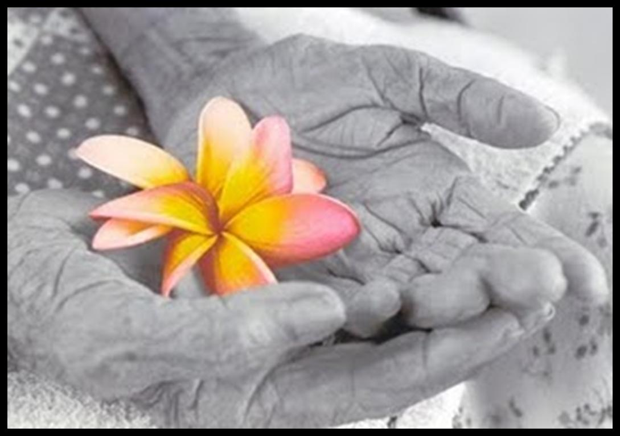
UMA VOLTA AO PASSADO: REVIVENDO A INFÂNCIA “ESQUECIDA”.
Karine Fatima de Moura Thomas
Alexandra Franchini Raffaelli

INTRODUÇÃO
Enquanto seres humanos, temos o dever de observar com grande sensibilidade nossos semelhantes, em especial aquelas pessoas que mais tem a nos ensinar, os idosos. Com estes aprendemos muito, e eles também aprendem conosco.
OBJETIVO GERAL: Reviver uma infância até então esquecida ou nem vivida, por meio de diferentes atividades, de expressão e de músicas de época.
OBJETIVOS ESPECÍFICOS
- Propiciar aos idosos momentos em que possam reviver e lembrar momentos marcantes de suas vidas;
- Promover momentos de lembranças, por meio de quebra-cabeças e palavras-cruzadas.
- Valorizar a melhor idade.

REFERENCIAL TEÓRICO
O pedagogo está cada vez mais em busca de diferentes espaços de atuação, não está presente somente em espaços educacionais, mas também, nos espaços não educacionais. Segundo Ribeiro (2008) a área da Pedagogia que trabalha em espaços não educacionais surgiu devido à necessidade de preparação dos Recursos Humanos das empresas e instituições.
A área da Pedagogia possibilitou-nos trabalhar com os idosos, contudo trabalhar com pessoas é algo magnífico, trabalhar com a terceira idade é sensacional, pois elas trazem consigo uma vasta experiência de vida e com cada experiência relatada por eles aprendemos, pois são vivências diferentes da realidade em que estamos inseridos, são histórias marcantes, histórias difíceis, de pessoas que superaram perdas e se mantiveram de cabeça erguida. Desta forma, a terceira idade é capaz de nos mostrar que temos tantos problemas que se tornam tão vagos perto de tanta experiência de vida e superação, que somos gratos por tanto conhecimento.

CONSIDERAÇÕES FINAIS
Considera-se de suma importância trabalhar nas áreas empresariais, pois torna o ambiente mais harmonioso e sensível, com um olhar mais crítico para as pessoas e para si.
Portanto, trabalhar na área social, com os idosos é algo maravilhoso, nós temos muito a aprender com pessoas com tantas experiências de vida.
REFERÊNCIAS
RIBEIRO, Amélia Escotto do Amaral. Pedagogia empresarial: atuação do pedagogo na empresa. 5º ed. Rio de Janeiro: Wak, 2008.

